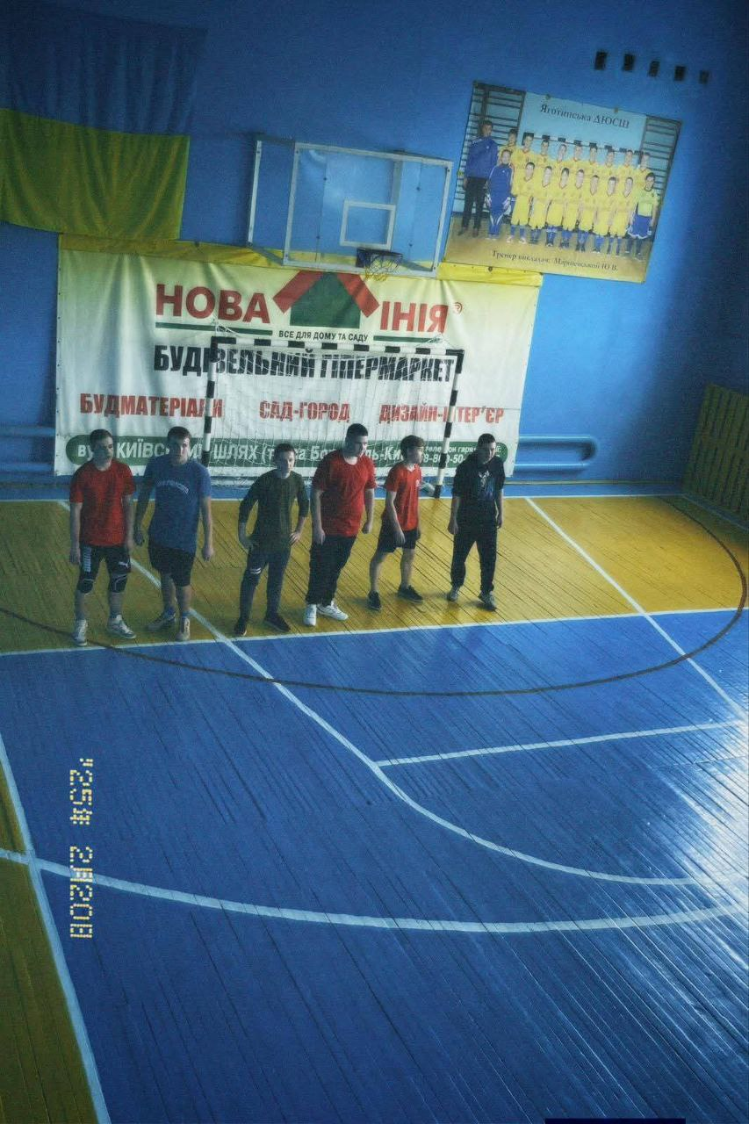Вправність. Командний дух.", які зібрали не лише найсильніших здобувачів освіти, а й продемонстрували важливість фізичної підготовки у житті майбутніх медиків. Ця подія стала яскравим прикладом того, як можна поєднати наполегливе навчання з активним способом життя та розвитком фізичних якостей.
Змагання проходили в дружній, але водночас конкурентній атмосфері. Учасники демонстрували свою силу та витривалість у кількох дисциплінах, що вимагають комплексного розвитку м'язів та координації. Серед них були:
* Човниковий біг;
* Жонглювання тенісного м'яча за 30 секунд;
* Стрибки на скакалці за 30 секунд;
* Дартс;
* Прес за 30 секунд;
* Стрибки у довжину з місця.
Кожен учасник прагнув показати свій максимум, адже на кону стояли не лише особисті досягнення, а й престиж команди. Суддівська колегія, до складу якої увійшли: директо коледжу - Сосюкало М.П., методист - Гутник В.Г.,викладач догляду за пацієнтами - Дьогтяр Н.М.,секретар - Дворянченко Н.В.,викладачі фізичного виховання коледжу, уважно стежила за правильністю виконання вправ та фіксувала результати.
Особливо приємно відзначити, що змагання пройшли без травм, що свідчить про відповідальне ставлення учасників до підготовки та дотримання правил безпеки. Переможці та призери були нагороджені солодкими подарунками, а також отримали гучні оплески від вболівальників та товаришів.
"Ми пишаємося нашими здобувачами освіти, які демонструють не лише високі показники у навчанні, а й активну життєву позицію та прагнення до самовдосконалення," – зазначив директор медичного коледжу. "Силове багатоборство – це не просто спорт, це дисципліна, витривалість і вміння працювати над собою, а ці якості є надзвичайно важливими для майбутнього медичного працівника."
Ці змагання стали чудовим нагадуванням про те, що здоров'я – це не тільки відсутність хвороб, а й активний спосіб життя, фізична активність та гармонійний розвиток особистості. Сподіваємося, що такі події будуть доброю традицією у медичному коледжі та надихнуть ще більше студентів долучатися до спорту. 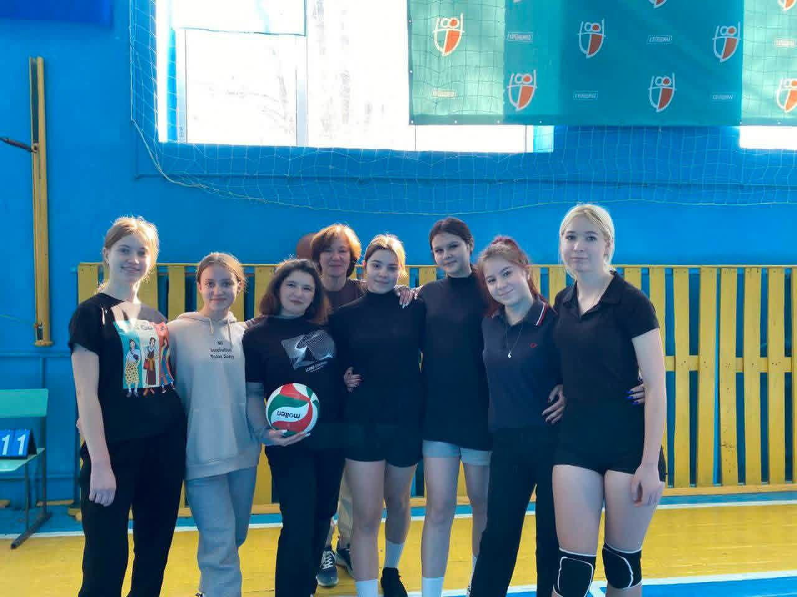У Чорнобильському медичному фаховому коледжі завершилися захопливі змагання з волейболу серед академічних груп. Цей спортивний захід об’єднав не лише гравців, а й вболівальників, які щиро підтримували свої команди.
Протягом місяця студенти демонстрували свою майстерність, витривалість і командний дух. Ігри були напруженими, сповненими яскравих моментів та емоцій. В них команди показували справжній спортивний характер, змагаючись до останнього м’яча.

За результатами змагань перемогу серед дівчат здобула команда - 1Г курсу, яка виявилася найсильнішою і найзлагодженішою.
Друге місце посіла команда -2А курсу, а третє – 1В курсу.
Серед юнаків переможцями стали -3А курс.

Вітаємо переможців та всіх учасників змагань! Бажаємо подальших спортивних досягнень, міцного здоров’я та наснаги. Такі заходи ще раз доводять, що спорт – це чудовий спосіб об’єднати людей, розвинути фізичні та моральні якості.
Дякуємо всім, хто долучився до проведення цього чудового турніру! Сподіваємося, що наступні заходи будуть також цікавими та привабливими! 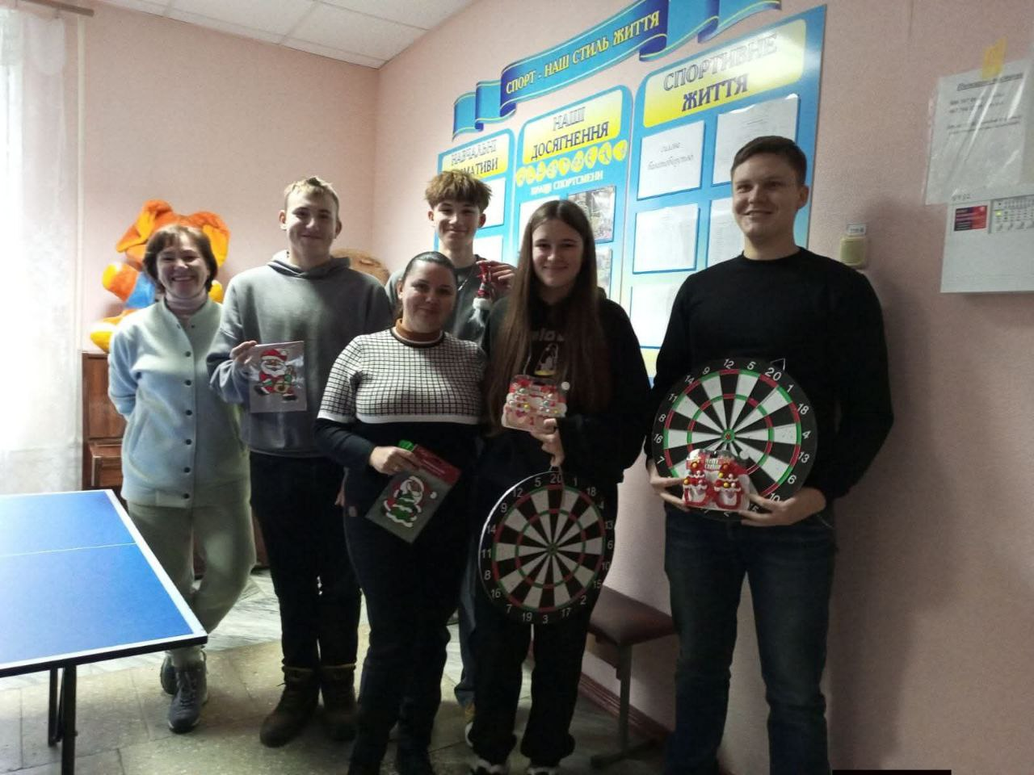Змагання з дартсу серед студентів: яскраві емоції та нові перемоги!

У нашому коледжі відбулися захопливі змагання з дартсу, які зібрали найвлучніших студентів! Участь у турнірі взяли представники всіх груп, які демонстрували свою майстерність, концентрацію та спортивний дух.

Змагання проходили у дружній атмосфері, проте дух суперництва відчувався у кожному раунді. Учасники вражали не лише точними влучаннями, а й підтримкою один одного.

Результати змагань серед юнаків:
🥇 Перше місце –Новак Ярослав 2А курс (121бал)
🥈 Друге місце – Добреля Назарій 2А (117балів).
🥉 Третє місце – Мосейко Віктор 1А (109 балів).
Результати змагань серед дівчат:
🥇 Перше місце –Довга Дарина 1В курс (116 балів)
🥈 Друге місце – Летяк Валерія 2А (104 бали).
🥉 Третє місце – Лясковська Наталія 1Г (103 балів).
Переможці отримали пам’ятні подарунки.

Дякуємо організаторам та студентському активу за чудову підготовку заходу, а також усім глядачам за підтримку та створення гарної атмосфери. Чекаємо на нові спортивні події у нашому коледжі!

Спорт об’єднує! 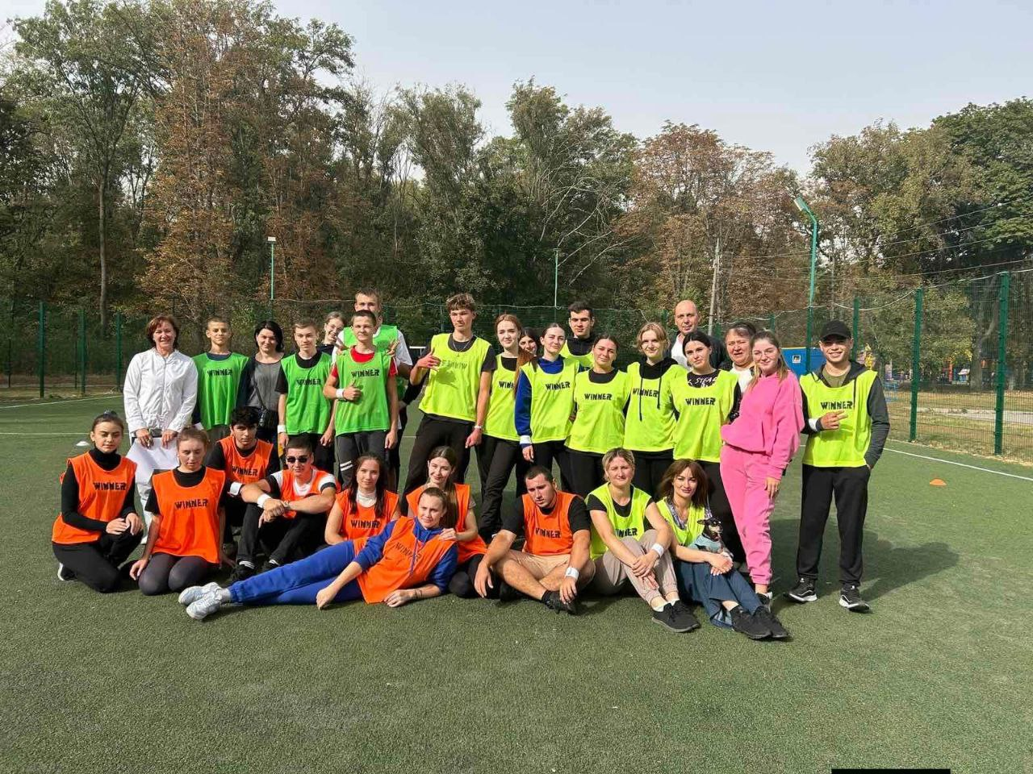До Дня захисника і захисниць України та Дня Українського козацтва в Чорнобильському медичному фаховому коледжі відбулися змагання між студентами І, ІІ, ІІІ курсів ОПП "Лікувальна справа".
Змагання - це не лише про фізичну культуру, а про тренування тіла, загартовування характеру, допомагає соціалізуватися, об’єднує у спільноти студентів, покращує емоційний стан учасників та поліпшує загальне самопочуття, що особливо цінне під час війни.
Брати участь у змаганнях, спостерігати та вболівати за друзів та одногрупників мали змогу всі бажаючі. Варто відзначити хорошу організацію проведення зустрічі викладачами фізичного виховання. Задоволені вболівальники, постійно підбадьорювали учасників схвальними вигуками та вітали переможців гучними оплесками. Всі отримали позитивні емоції.
Першість на змаганнях виборола команда студентів 2 курсу. Всі учасники були нагороджені солодкими призами. 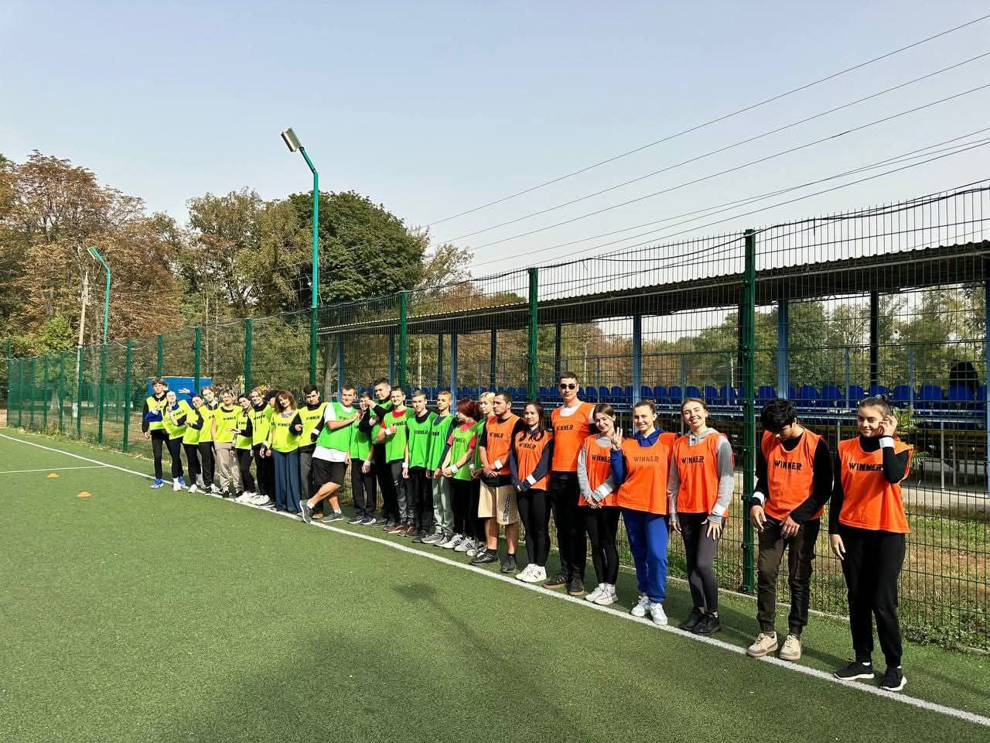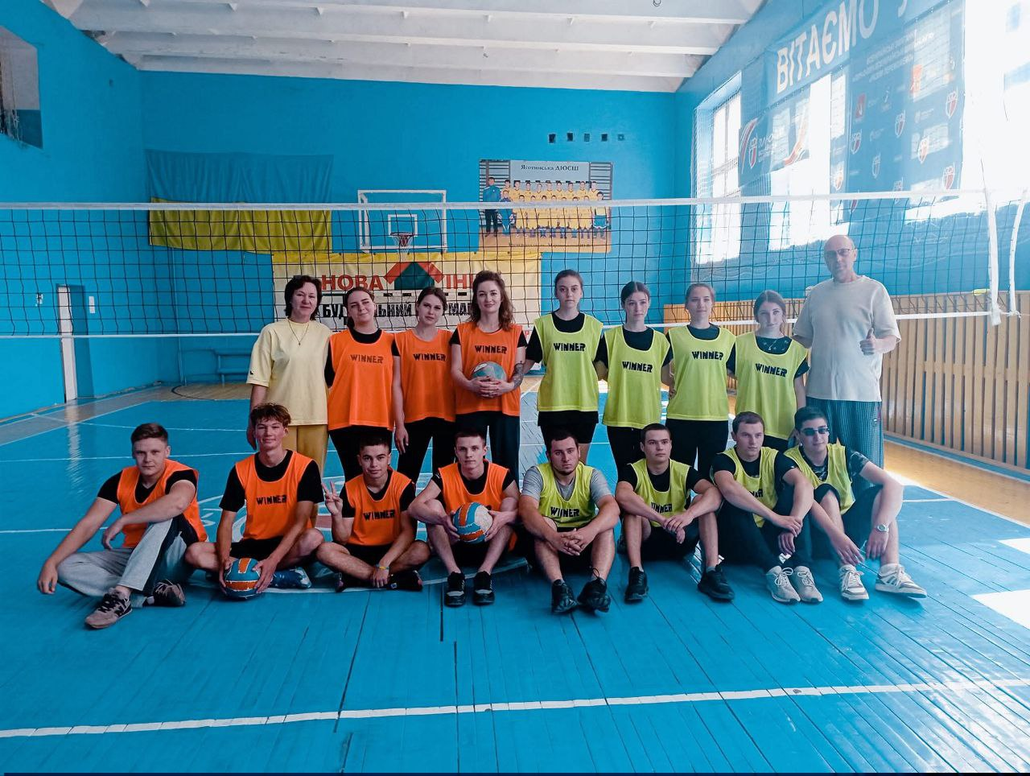28 травня серед здобувачів освіти 1 курсу та 2 курсу ОПП “Лікувальна справа” проведено першість коледжу з волейболу , яка присвячена Дню захисту дітей.
Волейбол, як і спорт загалом, має велике значення для розвитку молоді.
По-перше, волейбол сприяє фізичному розвитку, покращуючи загальну фізичну форму, координацію та витривалість. Це важливо для підтримки здоров’я та активного способу життя, що є основою для майбутніх успіхів у будь-якій сфері.
По-друге, волейбол розвиває командні навички. Граючи у команді, молодь вчиться співпрацювати, взаємодіяти з іншими, підтримувати один одного. Це є проявом та формуванням лідерських якостей, відповідальність та здатність до співпраці.
По-третє, спортивні змагання допомагають молоді розвивати дух змагання, стійкість та цілеспрямованість. Перемога стає додатковою мотивацією до подальшого вдосконалення, а участь у грі – важливим етапом особистісного розвитку.
Поєднання спорту та освіти сприяє гармонійному розвитку особистості. Підтримка здорового способу життя, розвиток соціальних навичок та формування позитивного настрою – все це є важливими складовими успіху у навчанні та майбутній професійній діяльності.
Попри повітряні тривоги🚨, які цього дня часто сповіщали про небезпеку, змагання вдалось провести.

Переможцями стали здобувачі освіти 1 курсу. Вітаємо призерів та переможців змагань, бажаємо всім міцного здоров’я та мирного неба над головою🇺🇦🥇🏆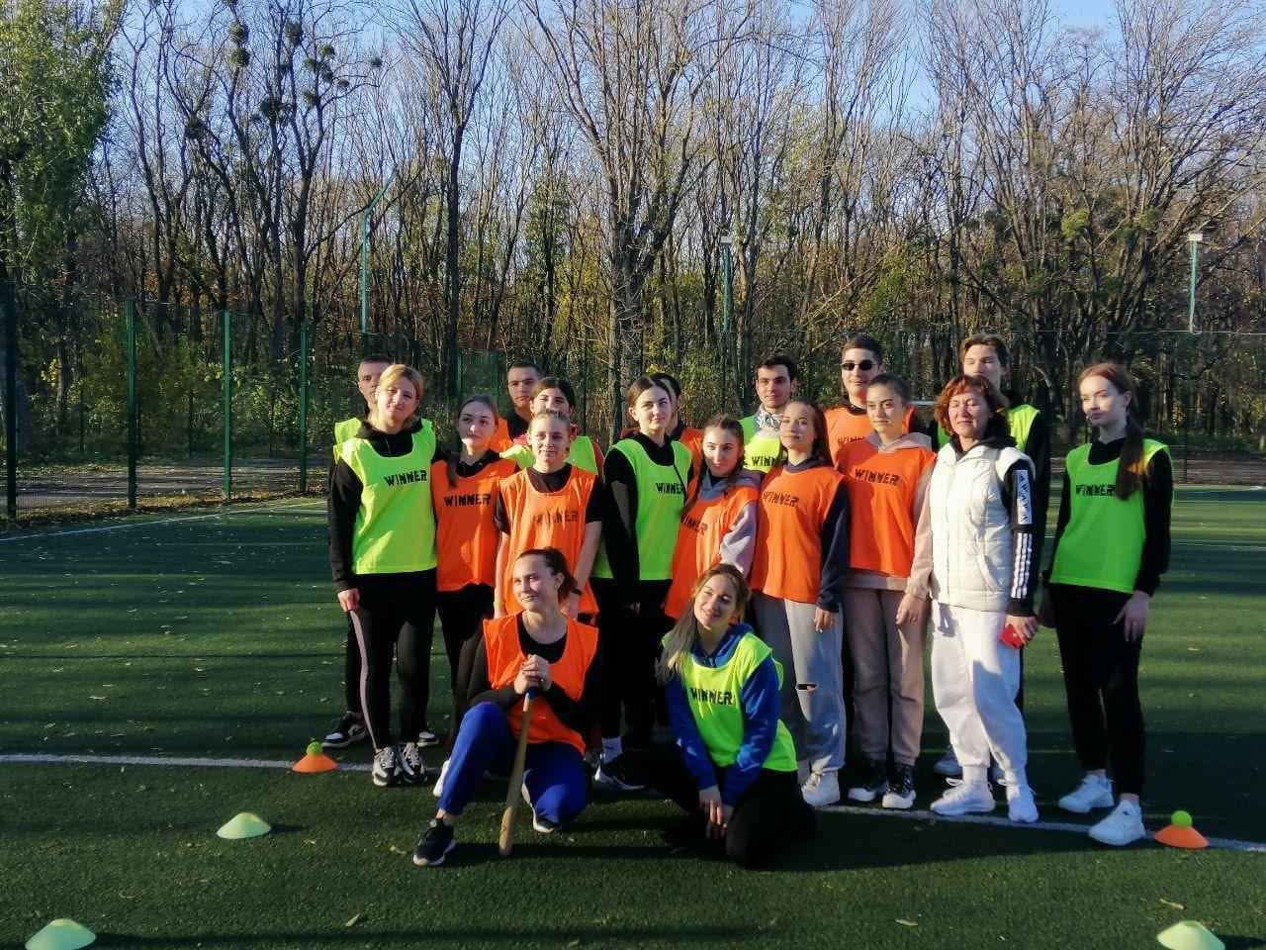В Чорнобильському медичному фаховому коледжі відбувся турнір серед здобувачів освіти першого та другого курсу з метою популяризації здорового способу життя, розвитку командного духу, корпоративної культури. В результаті проведеного турніру не лише учасники отримали чудовий настрій, позитивні емоції, нові знайомства, але й вболівальники, які підтримували свої команди. Змагання пройшли вдало, емоційно і цікаво, учасники показали захоплюючу гру. Здобувачі освіти отримали великий заряд енергії, приємні емоції та об’єднались в дружню родину. Перемогла єдність і дружба. 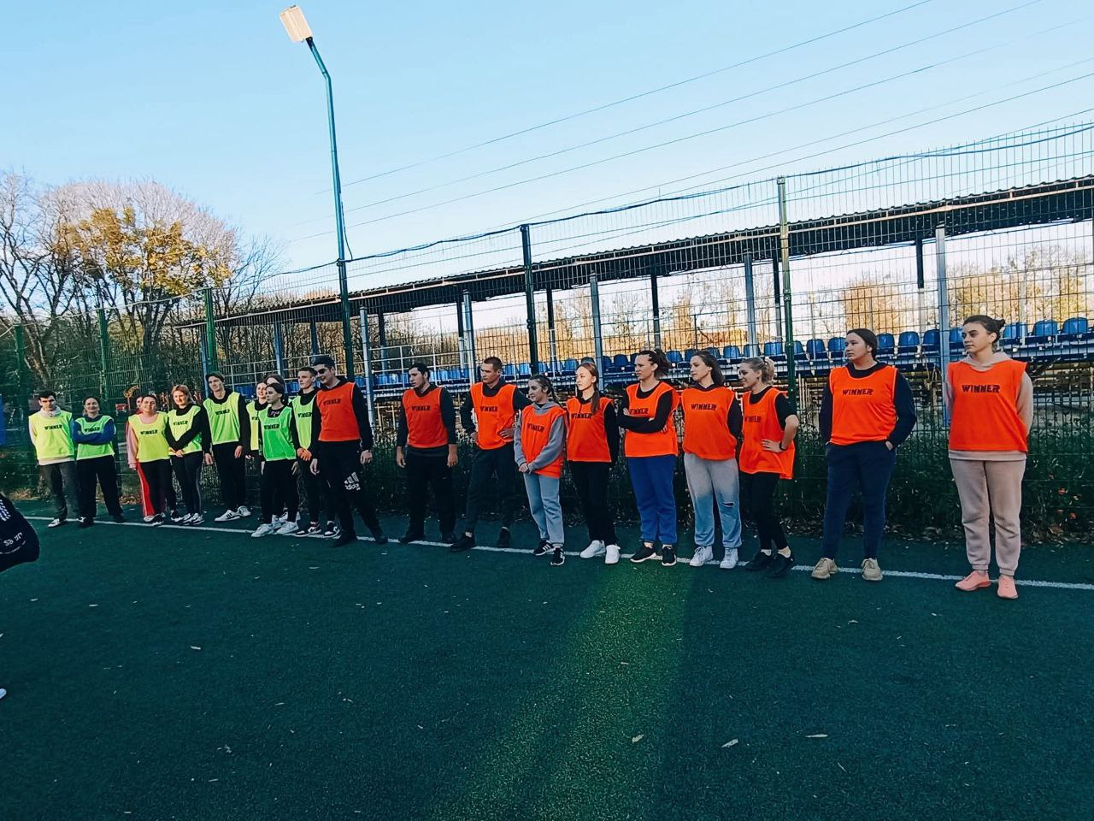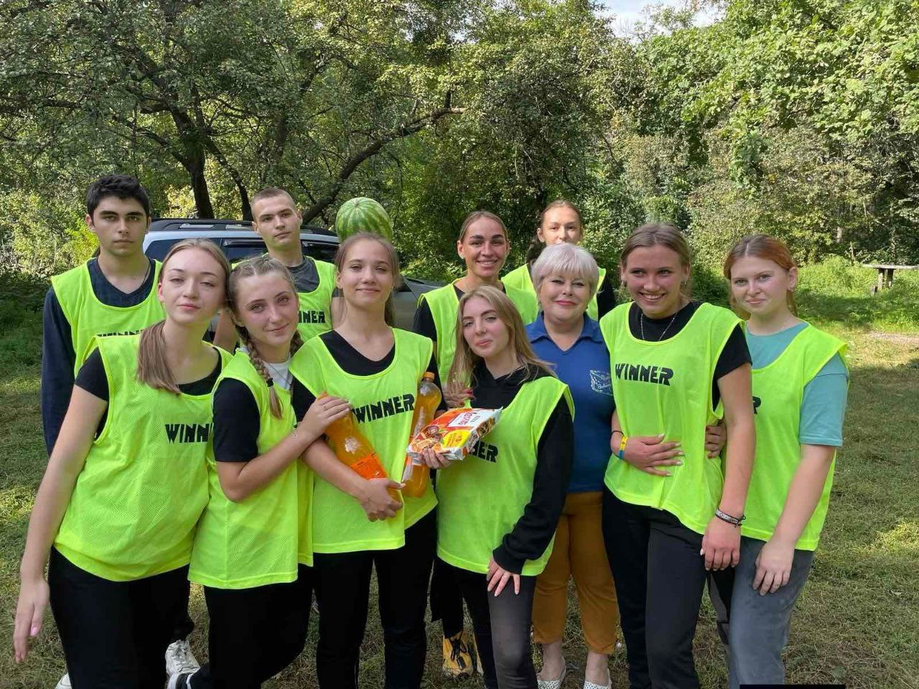Захоплююче, драйвово, талановито, творчо, активно та смачно – саме так можна описати традиційне для Чорнобильського фахового медичного коледжу щорічне спортивне свято у рамках щорічного Всеукраїнського фізкультурно-оздоровчого заходу серед студентів до Міжнародного дня студентського спорту, в якому прийняло участь близько 100 студентів. , що відбулося у парку сонячного четверга, 21 вересня.
Перед відкриттям заходу на стадіоні вишикувались 6 академічних груп (як першокурсники, так і студенти старших курсів), кожна – зі своїм куратором. Представники адміністрації коледжу привітали студентів зі святом та побажали всім командам Перемоги. А викладач фізичного виховання пояснила правила і упродовж двох годин студенти-спортсмени демонстрували свої найкращі спортивні якості. В програмі свята відбулися веселі естафети та конкурси. А якою смачною була каша: пшоняна на юшці, з кропом, салом, м’ясом, помідорчиками, огірочками, інша – щедро притрушена смаженим сальцем. Не менш цікавою була і презентація: хтось подавав її у горщику, хтось – на тарілці та розносі. Не обійшлося й без фото на згадку.
Хочеться подякувати організаторам та учасникам за подарований нам позитив. Нехай щастить вам в усіх починаннях. Ще раз зі святом!